# Validace rodného čísla 1

Tato kapitola patří mezi náročnější, neboť předpokládá znalost práce s textovým řetězcem. Naprogramujeme si metodu, která prozkoumá správnost zápisu rodného čísla. Nebo lépe řečeno budeme programovat více metod spolu souvisejících. Pokud by Vám přišla kapitola obtížná, lze ji přeskočit a později se k ní vrátit. Nebylo by však moudré nechat tento vstup rodného čísla zcela bez validace. V dřívější kapitole rodné číslo používáme jako klíčový prvek pro rozlišení každého z žáků. Správnost jeho zápisu je tedy více než důležitá.

## Rodné číslo

Rodné číslo je jednoznačným identifikátorem každého občana České republiky. Používá se ale například i na Slovensku.

Celá problematika kontroly správnosti rodného čísla je rozsáhlá. Proto celý příklad zjednodušíme  
na nejpoužívanější pravidla. Informace o výjimkách si pak může čtenář v případě zájmu vyhledat a metodu doprogramovat.

Pro kontrolu rodného čísla jsem vybral následující předpoklady:

* Rodné číslo je deseticiferné číslo oddělené lomítkem, má tedy 11 znaků
* Má formát: rrmmdd/xxxx
  + rr – rok narození (1989 -> 89)
  + mm – měsíc narození (leden -> 01)
    - pokud se jedná o ženské pohlaví, přičítá se k měsíci číslo 50 (leden -> 51)
  + dd – den narození (3 -> 03)
  + xxxx – kontrolní číslice, doplněk k rodnému číslu
* platí, že číslo rrmmddxxxx je celočíselně dělitelné číslem 11.

Vidíme tedy, že konstrukce rodného čísla má souvislost s datem narození a pohlavím.

Pro validaci rodného čísla jsem se rozhodl vytvořit tzv. **statickou třídu**. Od jiných našich tříd se liší tak, že z ní nelze tvořit instancepomocí konstruktoru. Nelze z ní vytvářet objekty. Tato třída tedy během programu existuje pouze v jediném exempláři. Zároveň musí platit, že všechny komponenty statické třídy jsou rovněž statické.

Statické třídy se v dnešní době moc nepoužívají. Není k tomu ani důvod, neboť každá nestatická třída se dá naprogramovat i staticky. Přesto se s nimi můžete setkat, a tak nám ukázka použití jistě bude prospěšná.

Obecně statické třídy používám, když potřebuji implementovat funkcionalitu, která je během programu stále neměnná. Vezměme si například třídu kalkulačka. Vždy bude vykonávat tytéž funkce. Sčítání a odčítání funguje stejně na zelené dětské kalkulačce i na velkém vědeckém přístroji. Stačí nám pro všechny uživatele jedna jediná, netřeba vytvářet instance. Jinak přemýšlíme v momentě, kdy do kalkulačky požadujeme přidat paměť na několik čísel. V tom okamžiku samozřejmě každý uživatel chce ukládat vlastní čísla. Zde by tedy statickou třídu nebylo možné použít.

Vraťme se nyní nazpět k našemu problému validace rodného čísla. Kde kód umístit?

Tuto funkci bych mohl „připnout“ například do třídy Zak.java. Pokud bych ale potřeboval použít validaci i jinde v programu (například při doprogramování evidence pedagogických zaměstnanců), celý kód bych musel kopírovat, a to se prostě nedělá.

Vytvořím tedy třídu Validace, která bude řešit nejen validaci rodného čísla, ale obecně jakékoli validace, pokud bude potřeba. Statická třída se v kódu Javy speciálně neoznačuje. Označují se pouze metody, které do ní programujeme. Konstruktor samozřejmě vynecháváme, ve statické třídě nedává jeho přítomnost smysl.

Naši základní metodu pojmenujeme rodneCislo. Bude vracet buď true, nebo false. Podle toho, jestli je rodné číslo ve správném tvaru či nikoli. Protože je problematika validace složitá, pro přehlednost rozdělíme funkcionalitu do více různých metod. Každá z nich bude rovněž statická a bude vracet true nebo false. Základní metoda rodneCislo si pak dílčí metody zavolá a u každé ověří, zda podmínka je či není splněna. Samozřejmě platí, že pokud platí všechny výše uvedené podmínky, rodné číslo je validní.

Rovněž stojí za pozornost skutečnost, že dílčí metody jsou označeny jako private, nelze je tedy volat odkudkoli. Jsou zde pouze pro interní potřeby třídy Validace.java. Jedinou public metodou je metoda rodneCislo.

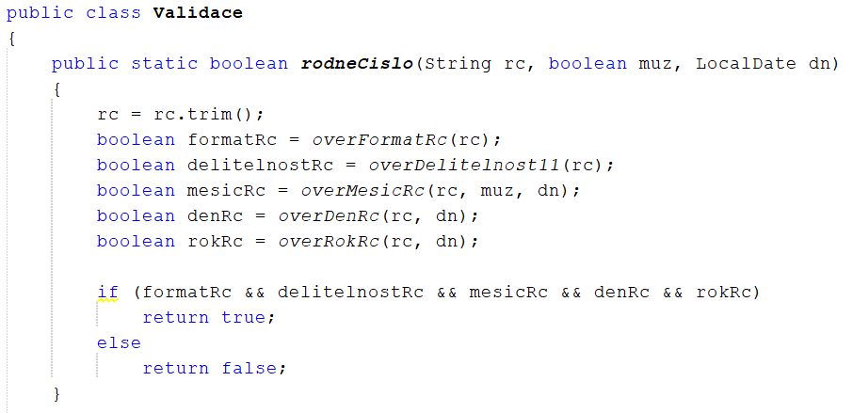

*Pozn.: Metoda trim nám maže přebytečné mezery před a za řetězcem. To kdyby uživatel udělal při zadávání rodného čísla chybu. Správně by ale tato metoda měla být umístěna již v Program.java, při samotném čtení rodného čísla.*

Jak je patrné, do metody vstupuje nejen rodné číslo, ale rovněž pohlaví a rok narození. Tyto tři parametry jsou pro validaci nezbytné. Neboť pracujeme s datem, nezapomeneme nahoře naimportovat naši již známou třídu LocalDate.



V další kapitole si validaci rodného čísla dokončíme. Zaměříme se na dílčí statické metody třídy Validace a na zakomponování validace do stávajícího programu.